
先日は、お忙しい中懇談会にご協力いただき、ありがとうございました。「地域で子どもを育てよう」としているお話や、「人に親切にできるようにと思って育てている」というお話を伺い、子どもたちのこれからの成長が一層楽しみになりました。

Ｈ２５・１２・２０

西山小学校１年 学年通信 冬休み号

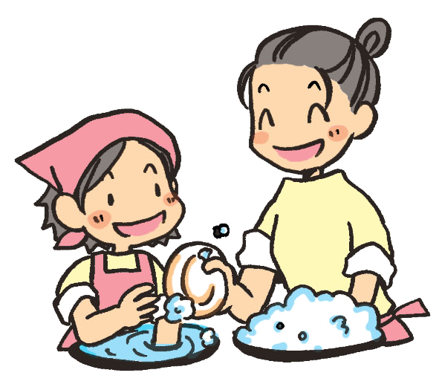
さて、いよいよ冬休みが始まります。ご家族で過ごすことも増えることでしょう。行事の中で子どもたちにできそうなことがあればぜひやらせてみてください。きっとこれからの自信になっていくことでしょう。健康や安全に十分に注意して、楽しい冬休みをお過ごしください。

○ ふゆ休みのしゅくだい
・ ふゆ休みの日誌 ・ お手つだい（日誌の１ページできめたものや、大そうじなど）
・ なわとび（日誌 ２ページ） ・けんばんハーモニカのれんしゅう（日誌 7ページ）
・ おんどく・けいさん がんばりひょう
（やれる人は、かん字・カタカナ・さくひんおうぼ（かきぞめ・ポスター…別紙参照）なども やってみましょう）
探検バッグ 教室で保管します
書写練習帳
はなまるけいさんスキル
１・２学期にかいた絵（３学期に作品集を作るため）
粘土・粘土板
持ち帰りました 鍵盤ハーモニカ
借りた本 １冊
お道具箱 （チェック表をつかって、中身の確認・補充をお願いします。）

○ ３学期始業式 ＊ いつもどおり、通学班で登校します。
１月７日＜火＞ １０時５０分 一斉下校
持ち物 あゆみ（印を押して持たせてください。） ふゆ休みの日誌 上ぐつ おどうぐばこ なわとび
おうぼさくひん（かいていたら持たせてください。） ひっきようぐ（れんらくちょう・ふでばこ）

☆ 1月８日（水） ……… Ｂ日課５時間授業（２時１５分下校），給食開始
☆ １月９日（木）～ …… Ａ日課５時間授業（２時４５分下校）

お願い
★ 冬休み中は、子ども達が大きなお金やゲーム・玩具を手にする機会が増えます。それにともなって、金銭や物にまつわるトラブルが多くなります。お金や物の使い方で友達との関係が難しくなったり、たかりなどの被害に遭ったりすると大変です。この機会に、お子さんのお金や持ち物の管理について、ご家庭で話題にしていただけたらと思います。

おわび
★ 以前お知らせした書写ノートの金額に誤りがあり、そのため1人あたり10円の誤差が出てしまいました。申し訳ありませんでした。このお金は学年費として使わせていただきます。よろしくお願いします。

